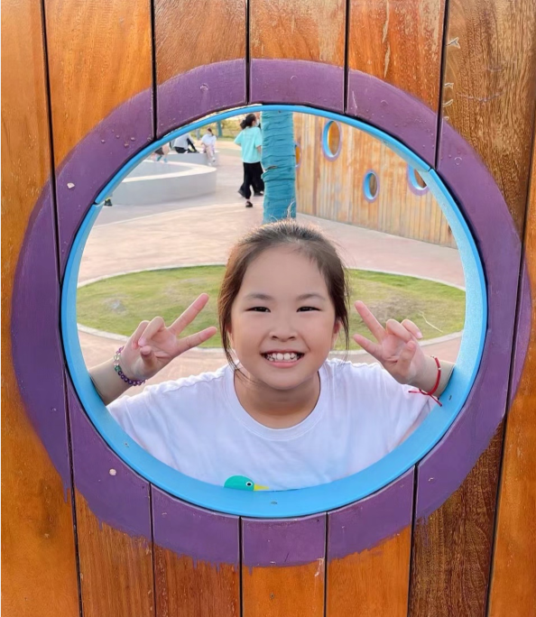

大家好，我是三（7）班的何朱淼。在学校里，我善思善学，团结同学；在生活中，我尊敬他人，与同学友好相处。我很爱读书，家里的书架上摆满了各式各类的书籍，老师常夸我是个“小书虫”呢！快来和我一起在知识的海洋中遨游吧！